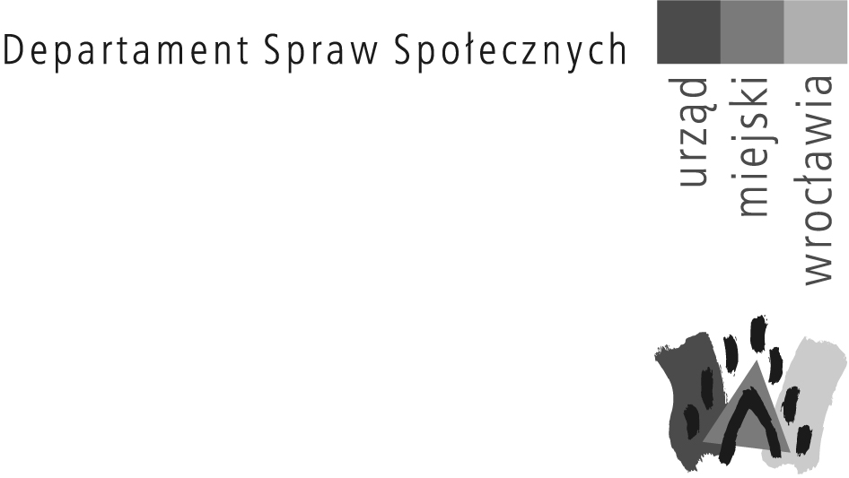

Załącznik nr 1 do protokołu

- Całoroczne stypendia szkolne krajowe w wysokości 300 zł miesięcznie w okresie od września 2016 do czerwca 2017 otrzymali:
- Marta Horyza
- Bartłomiej Sambor
- Piotr Alexewicz
- Weronika Balcerzyk
- Beata Atłas
- Amelia Duchnowska
- Marta Dzięcioł
- Teresa Gąsieniec
- Rozalia Kierc
- Sara Kwiatkowska
- Aleksandra Lasoń
- Maciej Lewandowicz
- Nel Maślanka
- Ligia Nowak
- Filip Optołowicz
- Milena Pioruńska
- Julia Leniart
- Nikol Górecka
- Oliwia Kmiecik

- Całoroczne stypendia akademickie krajowe w wysokości 400 zł miesięcznie w okresie od października 2016 do czerwca 2017 otrzymali:
- Karolina Kłapkowska
- Dominika Majewska
- Pola Błasik
- Anastasiia Borkoniuk
- Adrianna Jendroszek
- Adam Turczyk
- Wiktoria Czubaszek
- Sandra Kromer
- Jakub Skrzywanek
- Paulina Mikuśkiewicz
- Laura Sonik
- Maciej Bałenkowski
- Katarzyna Tracz
- Justyna Maria Andrzejewska
- Klaudyna Anna Banasz
- Paweł Baśnik
- Maja Magda Dokudowicz
- Agata Filip
- Beata Filipowicz
- Maria Gogola
- Sara Makuch
- Justyna Patecka
- Mateusz Piesiak
- Monika Anna Polak
- Katarzyna Weronika Rutkowska
- Anna Maria Szalwa
- Michalina Agnieszka Walusiak

3. Całoroczne stypendia zagraniczne w wysokości 600 zł miesięcznie w okresie od października 2016 do czerwca 2017 r. otrzymali:
- Małgorzata Klajn
- Natalia Midek
- Krzysztof Potocznik
- Emilia Wieczorkowska
- Edyta Anna Rutowska
- Maria Łuc (pod warunkiem dostarczenia do 30.11.16 dokumentów potwierdzających przyjęcie
na II semestr zagranicznej uczelni)

Stypendia jednorazowe w kwocie 600 zł otrzymali:
- Marika Klarman
- Wioletta Blicharska
- Lena Czekaj
- Mateusz Dereń
- Franciszek Gąsieniec
- Mikołaj Godzina
- Natalia Sperczyńska
- Dominika Wrembel
- Aleksandra Ziora
- Barbara Kłopocka
- Filip Kurachowski
- Jakub Leszczyńśki
- Zuzanna Matuszyk
- Jolanta Niewiadomska
- Eryka Piotrowska
- Antonina Maria Karnicka
- Hanna Stanisławska
- Martyna Wala

Stypendia jednorazowe w kwocie 800 zł otrzymali:
- Kornel Sadowski
- Piotr Bublewicz
- Mateusz Barta
- Iga Bancewicz
- Katarzyna Kłaczek
- Teresa Kowalik
- Natalia Maczyta
- Adrianna Maliszewska
- Tomasz Tywoniuk
- Katarzyna Wolak
- Natasza Sołtanowicz
- Artur Jan Gaca
- Kinga Maria Bartniak
- Klaudia Karolina Kaczmarek
- Natalia Elżbieta Komorowska
- Paulina Aneta Matusik
- Katarzyna Irena Mazurek
- Joanna Aleksandra Nowińska
- Weronika Anna Okoń
- Monika Agnieszka Sochańska
- Jakub Łukasz Syrkowski
- Artur Mateusz Wiernicki

Stypendia jednorazowe w kwocie 900 zł otrzymali:
- Jonasz Wiewiór
- Lena Duszyńska
- Klara Jachimczak
- Anna Kutkowska
- Aleksandra Lenkiewicz
- Weronika Łuciów
- Karolina Marciniak
- Weronika Górska
- Gabriel Gryszkiewicz
- Mateusz Słowikowski
- Hanna Żurek

Stypendia jednorazowe w kwocie 1200 zł otrzymali:
- Jagoda Siegień
- Natalia Andrzejewska
- Wiktoria Chojcan
- Dominik Dziubek
- Franciszek Dziubek
- Maja Frejtag
- Joanna Galik
- Dominika Gasik
- Jakub Gąsior
- Modesta Gorol
- Dominik Szauer
- Wiktoria Bińczyk
- Julia Bińczyk
- Aleksandra Czajka
- Julia Czajka
- Antoni Tomaszewski
- Tadeusz Tomaszewski

Julianna Wira
- Helena Żabska
- Magdalena Myrczik
- Michał Michalski
- Mikołaj Krzywiecki
- Marta Kowalczuk
- Sylwia Marut
- Oskar Matuszyk
- Bartosz Olszewski
- Amelia Salloum
- Michał Selwesiuk
- Aleksandra Seredyńska
- Aleksandra Kot
- Kamila Oliwia Bral
- Hanna Maria Jurewicz
- Julia Łocan
- Aleksandra Kes
- Julia Ewelina Witczak
- Marta Edyta Wróbel
- Julia Szczypińska
- Marcin Urszulak

Stypendia jednorazowe w kwocie 1800 zł otrzymali:
- Jacek Kowalski
- Maria Kownacka
- Laura Schock
- Emilia Schock
- Jakub Chudzik
- Ewa Kasprzak
- Magdalena Stefanowska
- Wojciech Stefanowski
- Jan Załęcki

Stypendia jednorazowe w kwocie 2400 zł otrzymali:
- Gustaw Bachorz
- Karol Czopka
- Anna Kulak
- Michał Paryżak

Stypendium jednorazowe w kwocie 3000 zł otrzymała:
- Magdalena Dudek

